国際交流基金日本語教育紀要
【論文原稿書式】 ※字詰め：「文字数42字×行数33行 / 余白：上下左右30ミリ」とする。
第19号（2023年）
※原稿のカテゴリーを記入→（例）【教育実践論文】

メインタイトル（MS明朝・太字・14ポイント）
－サブタイトル－（MS明朝・太字・11ポイント）

※投稿時は、筆頭執筆者・共同執筆者名は記載しないこと

〔キーワード〕 キーワード5語以内（MS明朝・10ポイント）

〔要 旨〕
要旨本文（和文400字以内、MS明朝・9ポイント）・・・・・・・・・・・・・・・・・・・・・・・・・・・・・・・・・・・・・・・・・・・・・・・・・・・・
・・・・・・・・・・・・・・・・・・・・・・・・・・・・・・・・・・・・・・・・・・・・・・・・・・・・・・・・・・・・・・・・・・・・・・・・・・・・・・・・・・・・・・・・・・・
・・・・・・・・・・・・・・・・・・・・・・・・・・・・・・・・・・・・・・・・・・・・・・・・・・・・・・・・・・・・・・・・・・・・・・・・・・・・・・・・・・・・・・・・・・・
・・・・・・・・・・・・・・・・・・・・・・・・・・・・・・・・・・・・・・・・・・・・・・・・・・・・・・・・・・・・・・・・・・・・・・・・・・・・・・・・・・・・・・・・・・・
行番号は「1．」の見出しから始め、最後まで連続番号にすること。
方法：[ページレイアウト] タブの [ページ設定] で [行番号] をクリック

・・・・・・・・・・・・・・・・・・・・・・・・・・・・・・・・・・・・・・・・・・・・・・・・・・・・・・・・・・・・・・・・・・・・・・・・・・・・・・
・・・・・・・・・・・・・・・・・・・・・・・・・・・・・・・・・・・・・・・・・・・・・・・・・・・・・・・・・・・・・・・・・・・・・・・・・・・・・・

1.（半角スペース1字）大見出し（MSゴシック・11ポイント）
本文：原稿執筆時のフォントについては、原則として、和文論文の場合は本文（英数字含む）をMS明朝とし、英文論文、及び英文要旨の場合は本文をTimes New Romanとする。
文字サイズは10.5ポイントを基本とし、表題・キーワード・要旨・見出し・注記・参考文献は「論文原稿書式」の指示どおり文字サイズを適宜変更する。図表については、フォントはゴシック体、文字サイズは適宜とする（国際交流基金 2021:1）。

1.1（半角スペース1字）中見出し（MSゴシック・10.5ポイント）
本文（和文「MS明朝」・英文「Times New Roman」・10.5ポイント）・・・・・・・・・・・・
・・・・・・・・・・・・・・・・・・・・・・・・・・・・・・・・・・・・・・・・・・・・・

1.1.1（半角スペース1字）小見出し（MSゴシック・10.5ポイント）
本文（和文「MS明朝」・英文「Times New Roman」・10.5ポイント）・・・・・

表1（全角スペース1字）タイトル（MSゴシック・10.5ポイント）
表内文字：MSゴシック

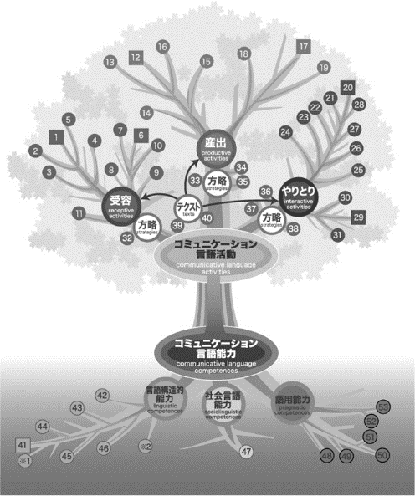
図1（全角スペース1字）タイトル（MSゴシック・10.5ポイント）

図表掲載の際、執筆要領4.に従うこと。また、図表で示している事柄について本文で説明を行なうこと。ウェブサイト画像を掲載する場合は、サイトの著作権、画像に写り込んでいる人物の肖像権にも留意する。

〔注〕
^{（1）}文末注は、左上に番号を付し、MS明朝・9ポイントで記載すること（左右余白は変更不可）

〔参考文献〕
参考文献は、MS明朝、9ポイントとし、執筆要領に従って記載すること（左右余白は変更不可）
以下は例である（執筆・投稿の際には削除すること）
来嶋洋美・柴原智代・八田直美（2012）「JF日本語教育スタンダード準拠コースブックの開発」『国際交流基金日本語教育紀要』8、103-117
久保田美子（2006）「ノンネイティブ日本語教師のビリーフ－因子分析に見る「正確さ志向」と「豊かさ志向」－」『日本語教育』130、90-99
国際交流基金「日本語教育 国・地域別情報 英国（2019年度）」
＜https://www.jpf.go.jp/j/project/japanese/survey/area/country/2019/uk.html＞（2021年4月9日）
国際交流基金（2020）「海外日本語教育機関調査（2018年度）」
＜https://www.jpf.go.jp/j/project/japanese/survey/result/survey18.html＞（2021年4月9日）
国際交流基金（2016）『まるごと 日本のことばと文化』（中級1 B1）、三修社
国際交流基金（2010）『国際交流基金教授法シリーズ第11巻 日本事情・日本文化を教える』、ひつじ書房
スカーセラ, R.C.・オックスフォード, R.L.（1997）『第2言語習得の理論と実践－タペストリー・アプローチ－』牧野高吉（監訳）、松柏社
ネウストプニー, J.V.（1979）「言語行動のモデル」南不二男（編）『講座言語3 言語と行動』、33-66、大修館書店
Council of Europe（2020）Common European Framework of Reference for Languages : Learning, teaching, assessment Companion Volume
＜https://www.coe.int/en/web/common-european-framework-reference-languages＞（2021年4月9日）
Council of Europe（2008）『外国語の学習、教授、評価のためのヨーロッパ共通参照枠』 初版第2刷 吉島茂・大橋理枝（訳、編）、朝日出版社
Bachman, L. F. (1990). Fundamental considerations in language testing. Oxford: Oxford University Press.
Cummins, J. (1991a). Language development and academic learning. In Malavé, L. & Dequette, G. (eds.), Language, Culture and Cognition: A Collection of Studies in First and Second Language Acquisition, pp. 161-75. Clevedon, Avon: Multilingual Matters.
Cummins, J. (1991b). Interdependence of first- and second-language proficiency in bilingual children. In Bialystok, E. (ed.), Language Processing in Bilingual Children, pp. 70-89. Cambridge: Cambridge University Press.
Ellis, R., Tanaka, Y. & Yamazaki, A. (1994). Classroom interaction, comprehension, and the acquisition of L2 word meanings. Language Learning, 44: 3, pp. 449-491.

